*Robot Limpia Piso Móvil*

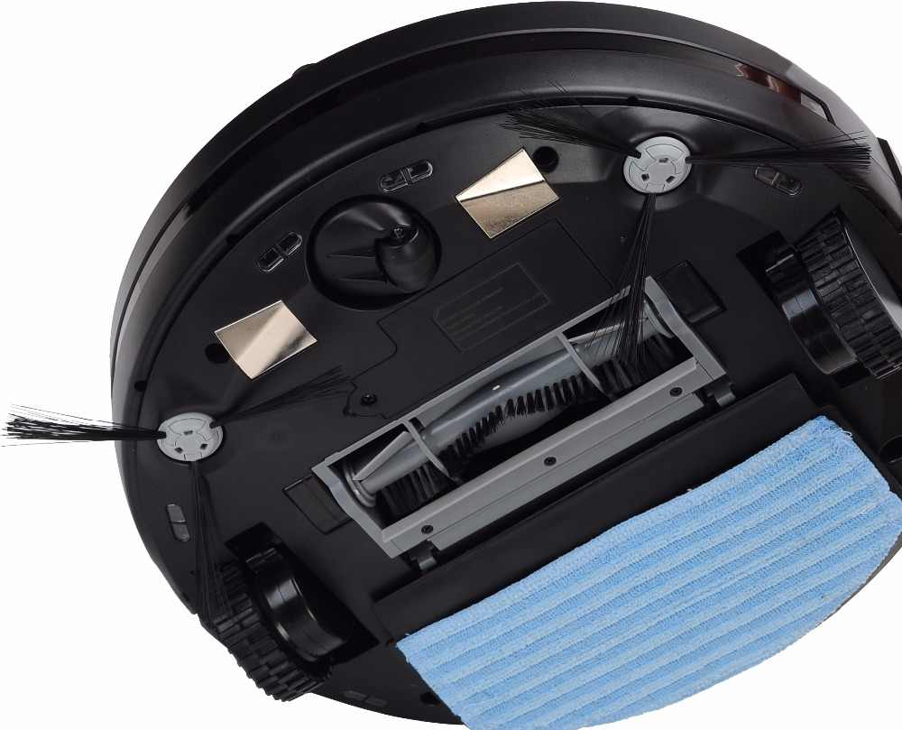

Alumno: Rodríguez Mohoric Juan Pablo

Curso: 6to 3ra

Materia: Digitales

Fecha: 26/5/2020

Descripción del proyecto:

El proyecto consiste en construir un robot que tenga la capacidad de limpiar el piso de una casa por sí solo, o controlado vía Bluetooth.

Esto se realizara mediante el uso de un arduino nano, un puente h L298 y un módulo Bluetooth para manejar el robot con una aplicación para android.

El robot será lo más pequeño posible para que pueda barrer en espacios reducidos.

Objetivos:

* Simplificar la limpieza para las personas, en especial que tienen alguna dificultad física/motriz (problemas de columna, edad avanzada, dificultades para caminar, etc.) es decir diseñar un robot que sea la solución o que alivie esta tarea.
* Hacer una placa en la que se incluyan los componentes necesarios y la conexión hacia el módulo bluetooth y el puente h. La placa tiene que ser lo más pequeña posible para que no ocupe mucho espacio.
* Desarrollar un programa en arduino para que el robot pueda realizar la limpieza automática y la limpieza mediante Bluetooth.
* Desarrollar la aplicación para usar con Android.
* Crear una estructura para el robot que sea resistente y lo más compacta posible.

Diagrama de conexión:

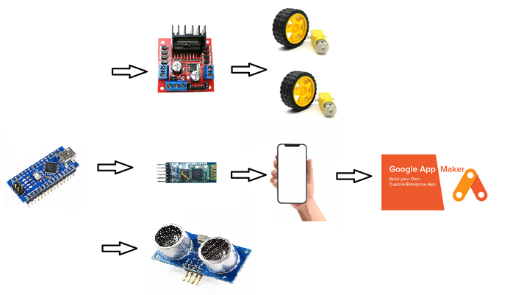

Lista de materiales y costos estimados:

* Placa pertinax 10x5. Precio: 50 pesos.
* Arduino Nano. Precio: 400 pesos.
* Módulo Bluetooth: Precio: 500 pesos.
* Módulo L298. Precio: Precio: 250 pesos.
* Ultrasonido. Precio: 200 pesos.
* Switch. Precio: 70 pesos.
* Pulsador. Precio: 70 pesos.
* Motor con caja reductora y rueda X2. Precio: 600 pesos.

Precio total: **2140 pesos.**

Lista de tareas a realizar:

* Comprar los componentes necesarios.
* Imprimir la placa diseñada en Kicad.
* Planchar la hoja en la placa de pertinax.
* Agujerear la placa.
* Soldar los componentes.
* Realizar el programa de arduino.
* Desarrollar la aplicación para Android.
* Armar el chasis.
* Probar el funcionamiento.